Муниципальное бюджетное дошкольное образовательное учреждение детский сад №68

346407,Ростовская область, г .Новочеркасск, ул. Ленгника,9

телефон (88635) 24-25-21, e-mail:novoch68sad@mail.ru

**Отчет об участии в конкурсе рисунка «Дворец глазами детей», посвященного 10-летию открытия музея «Атаманский дворец»**

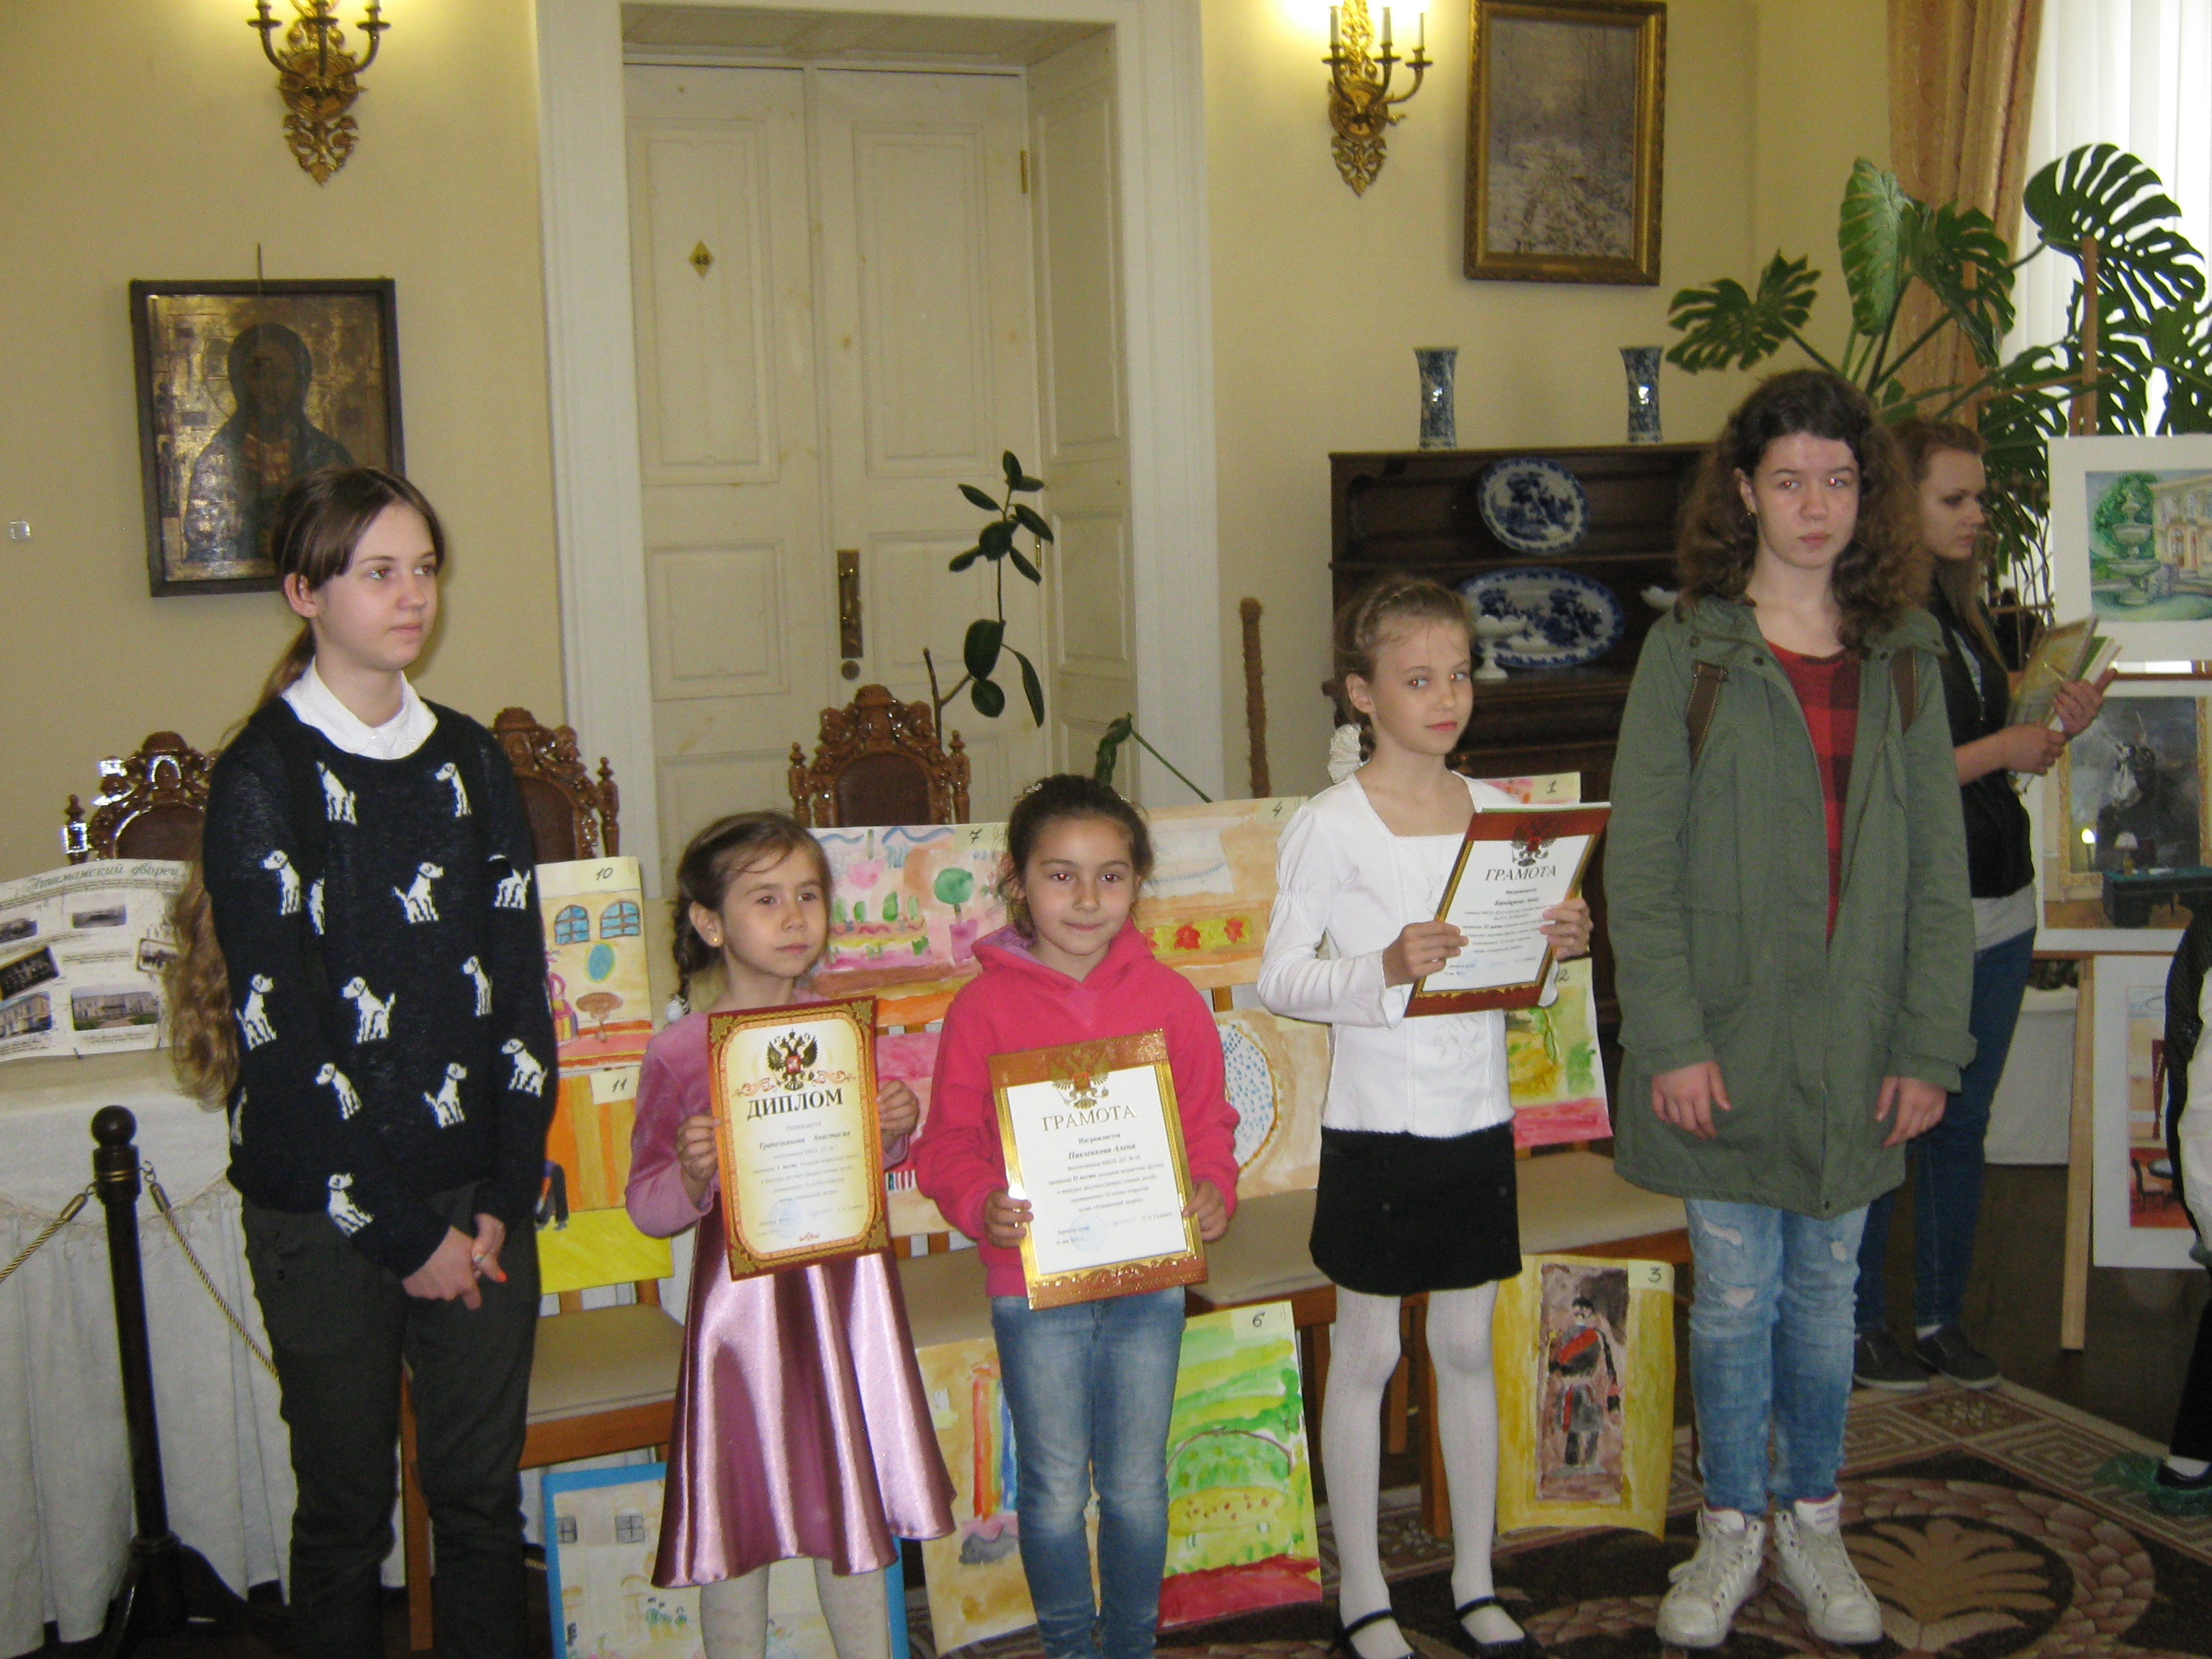

 Составила педагог-психолог МБДОУ детский

                                                        сад №68 Кротенко Елена Сергеевна

г. Новочеркасск

2015-2016 уч. г.

В конкурсе рисунка **«Дворец глазами детей»** посвященного 10-летию открытия музея «Атаманский дворец» участвовали 8 детей из МБДОУ детский сад №68, воспитанница подготовительной группы Павленкова Алёна заняла второе место среди детей младшей возрастной группы.

Само название конкурса не случайно так звучит, на самом деле дошкольникам была предоставлена возможность именно в музее выполнять конкурсные рисунки, так как одним из критериев являлось самостоятельное выполнение работы. На вручение грамот и сертификатов участники пришли в сопровождении родителей и творческого руководителя, этот совместный визит сплотил в дружную команду и детей, и родителей, и педагогов музея и ДОУ. Доброе солнечное, субботнее утро украсило лица детей восхищенными улыбками, блеском в глазах и желанием участвовать и побеждать в творческих конкурсах.

**Желаем творческих успехов!**